 | ESCOLA MUNICIPAL VER.SINVALDO PEREIRA BONFIM – ITUAÇU – BA  ESTUDANTE: ____________________________________TURMA: 4º ANO  PROFESSOR (A): PEDRO SILVA PEREIRA TURNO: VESPERTINO  DISCIPLINA – LÍNGUA PORTUGUESA PERÍODO – 12 A 16 DE JULHO | EMVSPB
 |  | 2021

ATIVIDADES SOCIOEMOCIONAIS

Diferenças

Conta-se que vários bichos decidiram fundar uma escola. Reuniram–se e começaram a escolher as disciplinas. O pássaro insistiu para que houvesse aulas de vôo. O peixe, para que o nado fizesse parte do currículo também. O esquilo achou que a subida perpendicular em árvore era fundamental. E o coelho queria que de qualquer jeito que a corrida fosse incluída. E assim foi feito.
Incluíram tudo, mas cometeram um grande erro. insistiram para que todos os bichos praticassem todos os cursos oferecidos.
O coelho foi magnífico na corrida, ninguém corria como ele, mas queriam ensina-lo a voar. Colocaram-no numa árvore e disseram” voa coelho”. Ele saltou lá de cima e “pluft”, coitadinho quebrou as pernas. O coelho não aprendeu a voar e acabou sem poder correr também.
O pássaro voava como nenhum outro, mas o obrigaram a cavar buracos como uma toupeira. Quebrou o bico e as assas e depois não conseguia voar tão bem e nem cavar buracos.

Questões

1) Qual é o título do texto?
R=
2) Quantos parágrafos há no texto?
R=
3) Onde essa história acontece?
R=
4) O que os animais resolveram fazer?
R=
5) Qual a sua opinião a respeito dessa escola? Justifique sua resposta.
R=
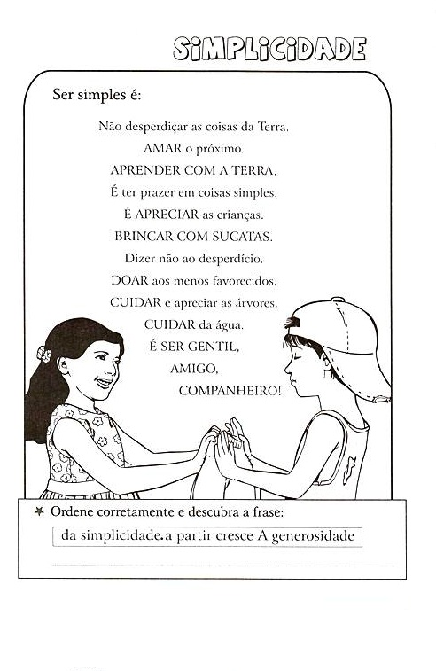
A GENEROSIDADE CRESCE A PARTIR DA SIMPLICIDADE.
FAÇA UMA CÓPIA DO TEXTO ACIMA
______________________________________________________________________________________________________________________________________________________________________________________________________________________________________________________________________________________________________________________________________________________________________________________________________________________________________________________________________________________________________________________________________________________________________________________________________________________________________________________________________________________________________________________________________________________________________________________________________________________________________________________________________________________________________________________________________________________________________________________________________________________________________________________________________________________________________________________________________________________________________________________________________________________________________________________________________________________________________________________________________________________________

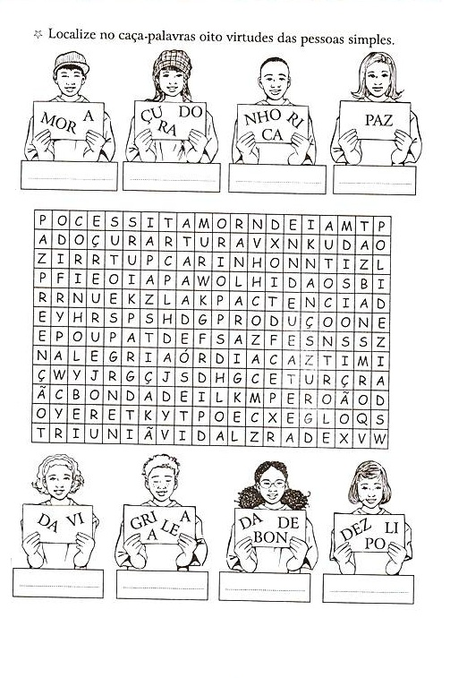
PAZ
AMOR
ALEGRIA
BONDADE
VIDA
CARINHO
ORGULHO
DOÇURA
POLIDEZ

FIEL

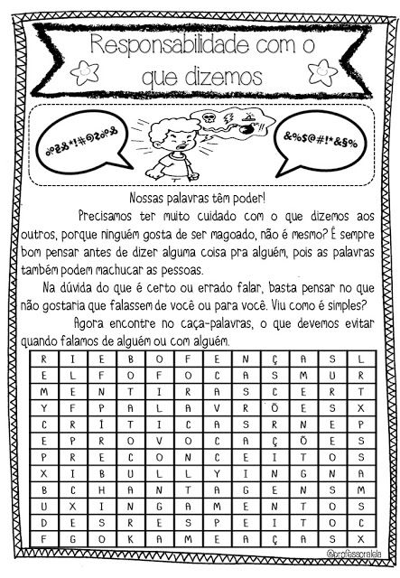
PROCURE PALAVRAS QUE NÃO DEVEM SER DITAS:
OFENÇAS - XINGAMENTOS – CHANTAGENS – CRÍTICAS -PROVOCAÇÕES – FOFOCA - BULLYING – AMEAÇAS – PALAVRÕES- DESRESPEITO – PRECONCEITO -MENTIRAS -______________
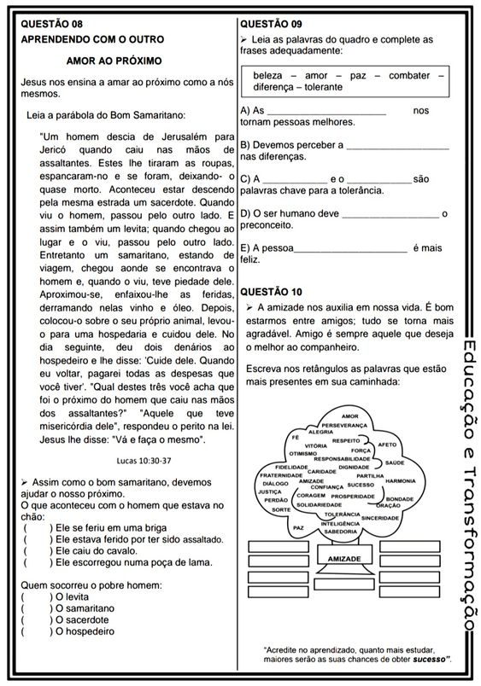

ATIVIDADE
ATIVIDADE
ATIVIDADE

HORA DA PINTURA
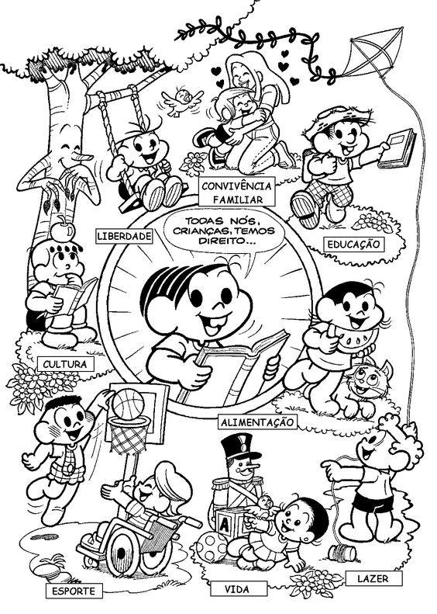
QUAIS SÃO OS DIREITOS DE TODA CRIANÇA?

R= ___________________________________________________________________________________________________________________________________________________________

